淮南联合大学气相色谱实训室防爆改造项目
电子竞价明细表
*本次项目预算控制价格： 58400 元 （供应商所报合计价格超过控制价格为无效报价）
序号 | 货物、服务名称 | 参考品牌或规格参数 | 数量  （单位） | *单价（元） | 合计（元） | 备注
1 | 防爆试剂柜 | 1090*460*1650mm  1、优质三点联动式门锁和锌合金锁舍，轻松自如启闭180度的柜门配有双钥匙，符合双原则中双人双锁的安全管理要求；  2、50mm高的防漏液槽使意外流出的液体不外溢避免泄露在柜外引发事故；  3、专业规范的警示标签显而易见，时刻提醒附近人员小心，避免发生事故；  4、装有防闭火装置的双透气孔，确保柜体内的挥发性气体及时排除，避免柜内浓度过高从而引发火灾等事故，确保气体自然流通；  4、★内部配置2块可调节镀锌层板，每块层板承重可达到≥150KG  5、★柜门下方应预留应急开锁孔，供紧急状态情况下开锁使用（应急开锁孔应张贴标签遮盖）；  6、柜子内外都喷涂环氧树脂漆，具有一定的耐腐蚀性同时确保使用阶段避免产生锈迹；  7、★提供防爆测试报告、耐火测试报告的复印件加盖生产厂家公章。 | 1
2 | PP试剂柜 | 900*450*1800mm 1、材质：全柜采用8MM厚优质纯料PP（聚丙烯）板制作，具有耐强酸碱性能。  2、门框：上、下部分均为PP门框，内镶玻璃。  3、柜内配置4块活动层板，（方便使用中调节上下高度和取下层板）。  4、合页、碰珠、螺丝均采用PP材料耐强酸、强碱等良好性能，柜门开启角度180度，拉手采用同柜体材料PP板制作成型，拉手为U型麻面。 | 26
3 | 风管及配件 | 管道采用PP（聚丙烯）材质、耐酸碱、防腐蚀、含调节阀、变径、三通、弯头、盲板、固定支架等辅材 | 1
4 | 线路整改 | 配电箱或房间插座引线风机的用电及防爆开关，所有线路需穿防爆线管 | 1
5 | 防爆轴流风机 | 产品型号：CT4-300 电压：220V 转速：1450/min 功率180W 风量：2280m³/H | 2
4 | 安装调试  费用 |  | 1
*合计总价（元/套）：
质量要求：
1、设备质保期12个月（从验收合格之日起计算）。
2、设备与报价规定的质量、规格和性能一致。
3、设备等主要部件均为最近一年内生产制造（非库存货），经出厂检验合格，并提供质检报告等材料。

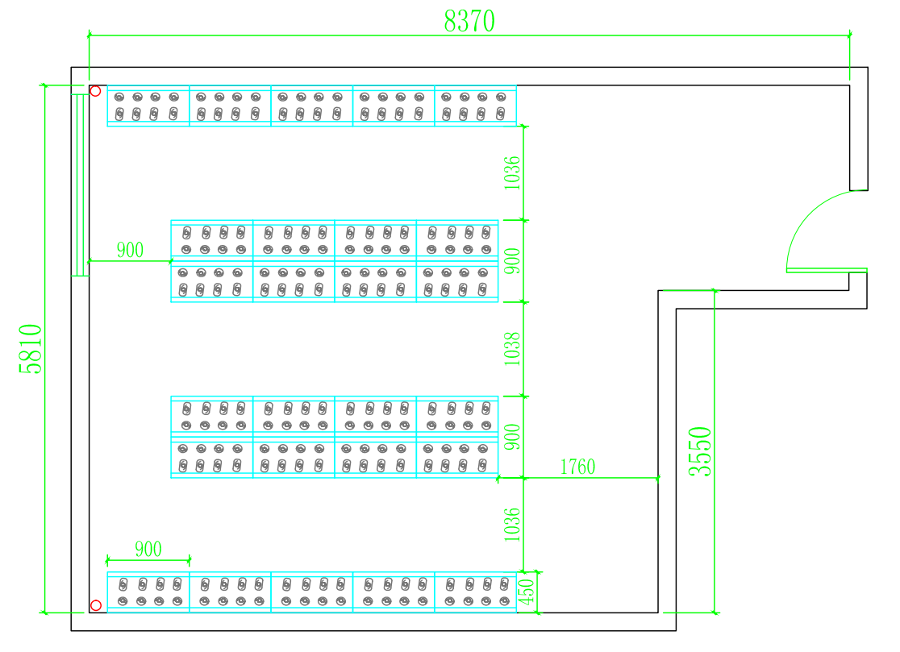
普通化学品仓库PP试剂柜布局示意图
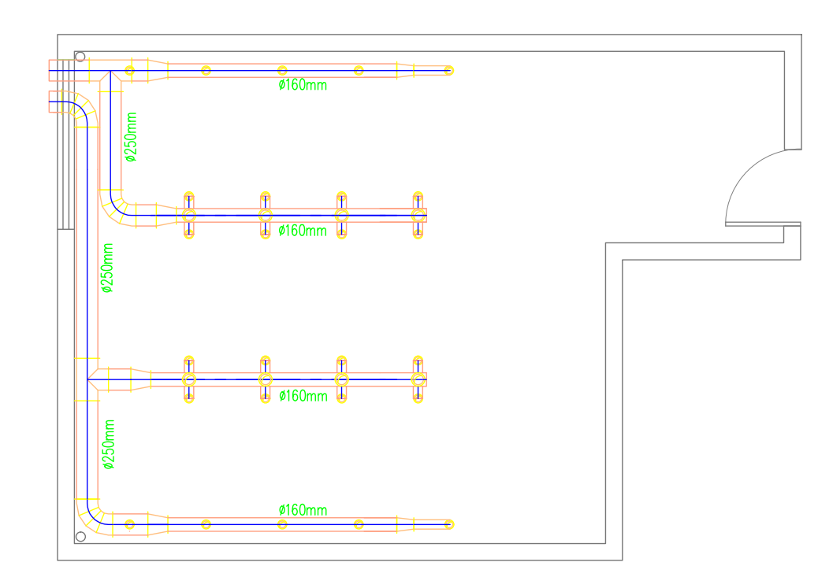

普通化学品仓库PP试剂柜管道布局图

报价要求：
- 所报价格必须包含税金、物流运输、安装调试、售后服务等可能发生的费用。
- 如设备、材料的价格有时效或者其他特殊性，供应商需谨慎报价并主动在备注中标示。
- 国家明文规定的限制性销售物品（如易燃易爆品、管制类危险品、易制毒化品），需随函提交相关的资质、授权。
- 如遇部分设备材料停产或者升级，现有替换的产品相关规格、技术参数需附表说明。
- 所有商品性报价及规格技术参数一经确认成交不得更改。

报价单位承诺：
我单位已熟知报价要求的内容。承诺完全遵照要求执行报价，所提供的商品完全符合国家现行法律法规的要求，全部合格。价格及商品规格技术参数一经确认成交不再更改。

报价单位： (加盖公章)
法人代表： 联系方式：
授权委托人： 联系方式：

年 月 日
★★★★★供应商请仔细阅读此流程★★★★★
电子竞价项目操作流程
- 供应商需登录http://cggl.hnuu.edu.cn/进行实名认证注册方可获取报名资格（注册的供应商必须及时完善资料，上传社会信用代码证，企业诚信承诺书，否则视为无效竞价）。
详情请参考http://cggl.hnuu.edu.cn/Info/detail/id/771.html
- 注册完毕后可登录【网上竞价系统】进行报名,报名成功后方可显示竞价页面。
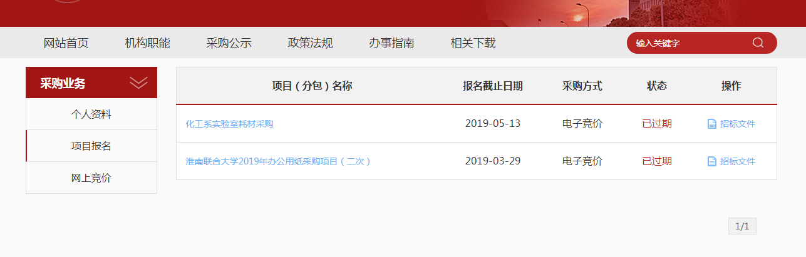
★项目报名后，从操作栏下载招标文件（询价报价明细文件）并仔细阅读后，点击下面的“网上竞价”按钮开始竞价操作。
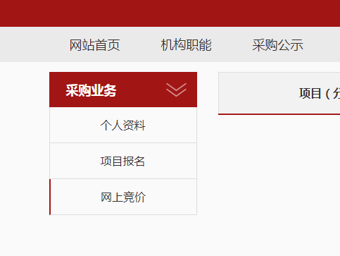
- ★竞价过程，除了在系统内填报标的总金额，还需要将下载的询（报）价明细表进行明细填报。明细报价表中标注*号红色字体行列，为必须填报。明细填报文件需加盖公章，以影印、扫描、拍照的格式上传。
- 填报金额必须保证大小写一致（大小写不一致时以大写为准），影印、扫描、拍照的文件中报价承诺签字及加盖公章部分必须保证清晰可见。

